社会组织管理香港高级研修班之

康复机构和大学参访

2024年7月18日，江西财经大学社会组织管理香港高级研修班开始了第四天的学习，分别参观了香港东华三院、香港大学和香港理工大学。

上午9点30分，研修班学员乘车抵达东华三院赛马会复康中心，受到了东华三院社会服务科工作人员的热情接待。香港东华三院（Tung Wah Group of Hospitals）距今已有一百五十多年的历史，是中国香港历史最久远及最大的慈善机构，为广大香港市民提供了多种多样的医疗服务、教育服务及社区服务。

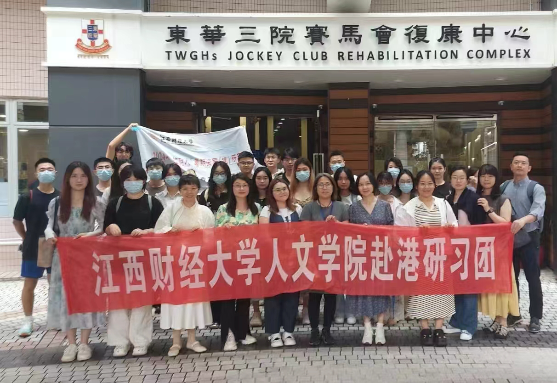

研修班学员与东华三院工作人员合影留念

首先，东华三院的社会工作者向研修班学员详细介绍了东华三院赛马会复康中心的组成结构、服务理念和具体活动等情况，然后学员们在中心职员的带领下参观了综合职业复康中心、严重弱能人士护理院、视障长者护理安老院、智障人士日间活动中心暨宿舍等院舍。

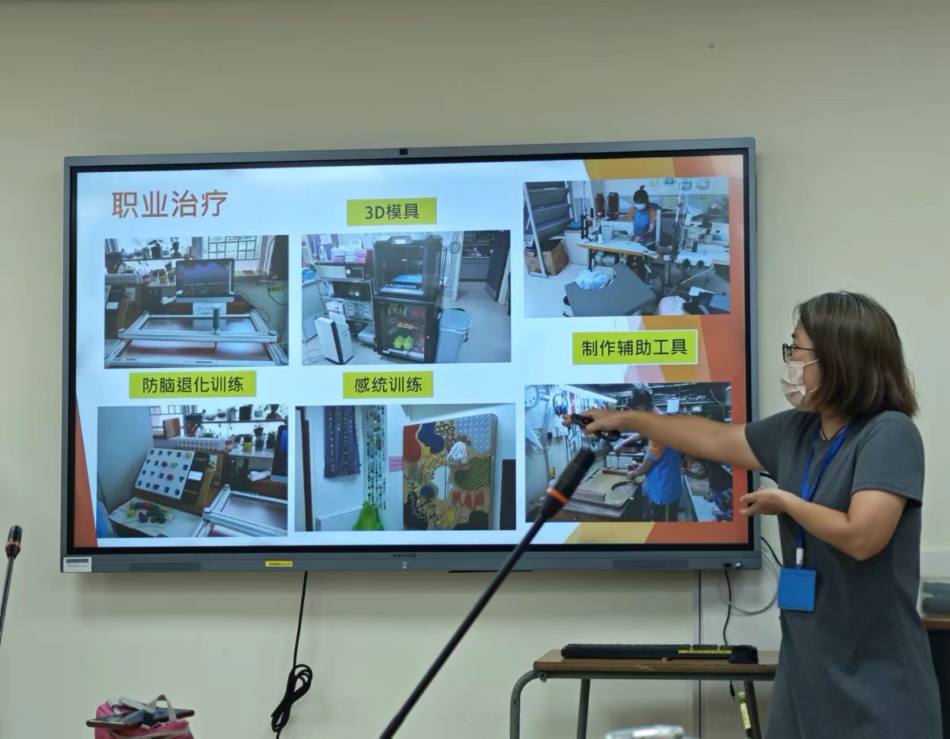

东华三院工作人员介绍院内设施与服务

学员们对东华三院复康中心里配备的先进康复设备和专业治疗团队表示赞叹，也就东华三院为需要康复人士提供的全面、个性化的治疗方案和就业培训的具体操作提出自己的疑问，并获得东华三院社工的耐心解答。参观结束，学员们表示对专业康复服务有了更深刻的认识。

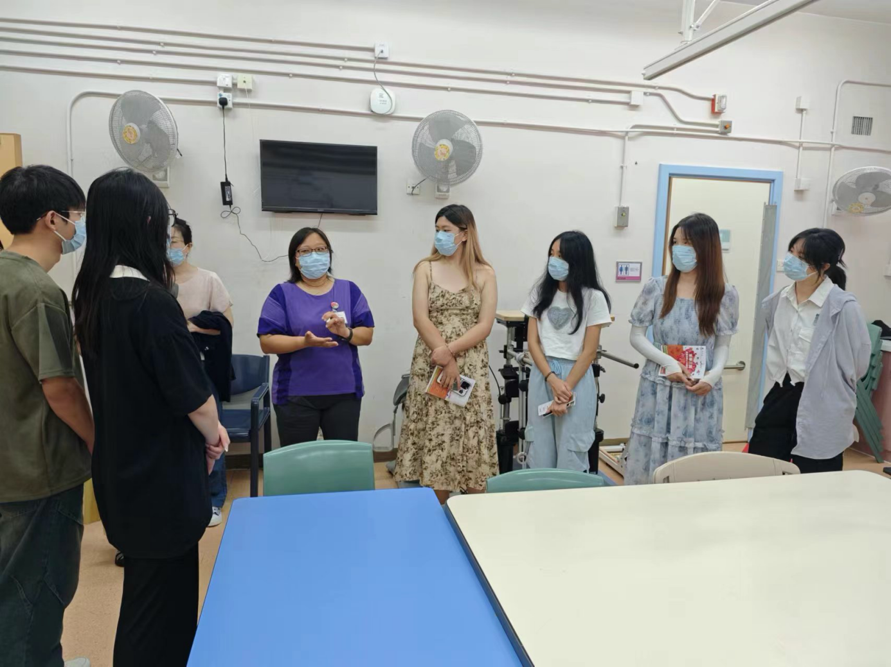

东华三院社会工作者介绍日常服务

下午，中华教育文化交流基金会副会长兼秘书长林慧芳女士带领研修班学员参观香港大学。这里历史悠久，学术氛围浓厚。林老师首先向学员们介绍了香港大学的历史沿革、办学理念以及在国际上的重要地位，让学员们对这座学府有了初步的认识。在参观过程中，林老师不时与学员们交流互动，解答学员的疑问，分享自己的见解和经验。她鼓励学员们珍惜这次难得的机会，多学习、多思考、多交流，不断提升自己的专业素养和综合能力。

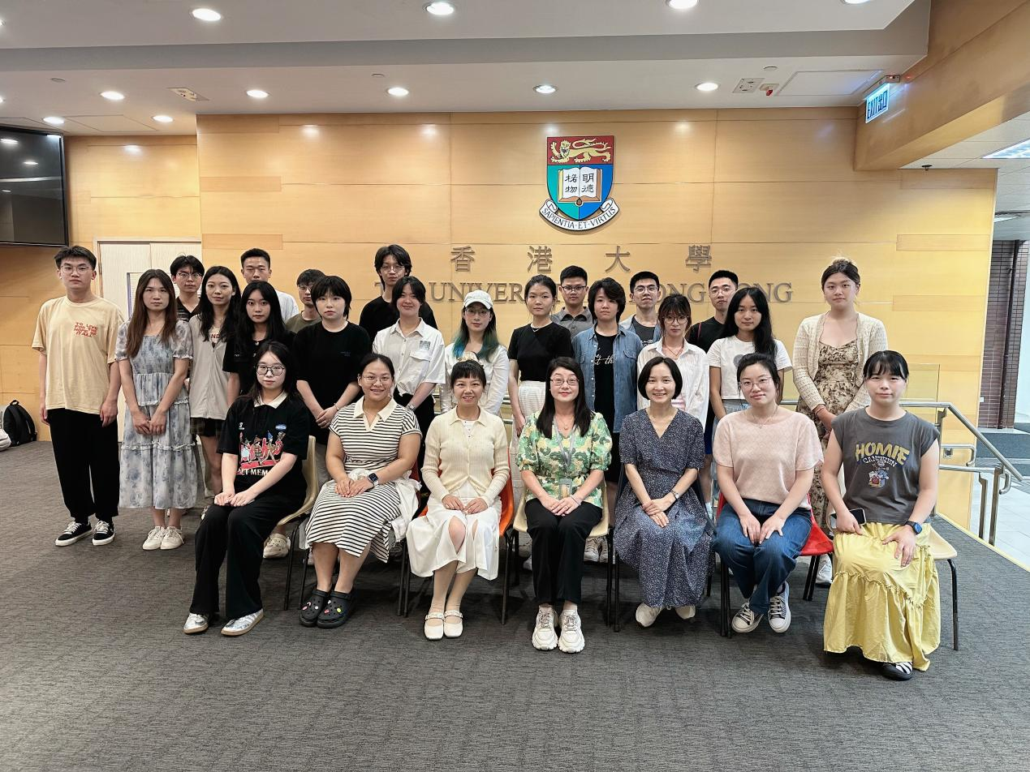

研修班学员于香港大学合影留念

随后，学员们在香港理工大学朱凯博士的带领下来到香港理工大学，应用社会科学系的师生介绍了该系的办学情况、项目开展等内容。通过应用社会科学系师生的详细介绍，研修班学员们对该系在学术研究、教育项目以及社会服务等方面的丰富经验和卓越成果有了全面的了解。这种分享不仅增进了学员们对社会科学应用领域的认识，也激发了他们对于如何运用社会科学方法解决社会实际问题的思考。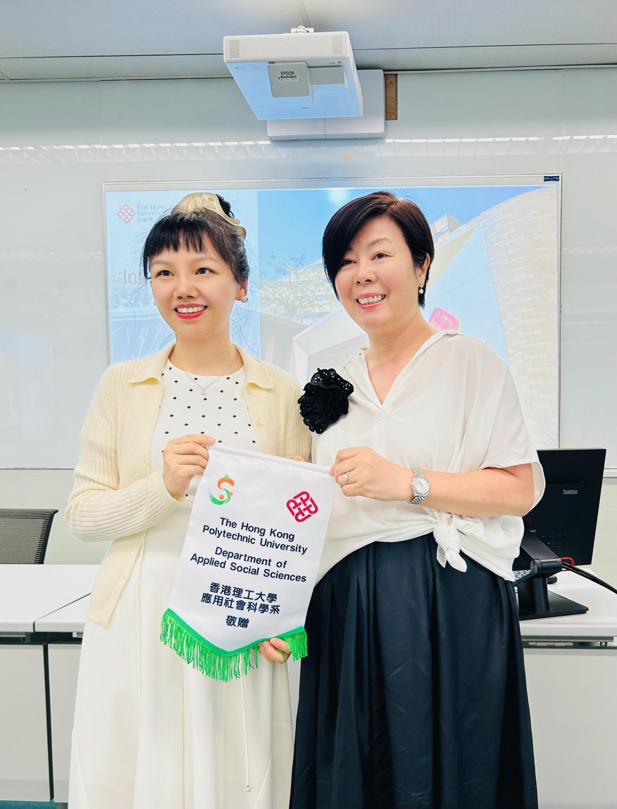

香港理工大学应用社会科学系向江西财经大学赠旗

接着，香港理工大学应用社会科学系中国研究及发展网络副主任叶少勤博士随同学员们一同参观香港理工大学设计学院设计展。研修班学员在体验设计展作品的创新精神的同时，也感受到学科的交叉融合的可能性。此次活动不仅促进了研修班学员之间的知识共享与思想碰撞，更为他们打开了一扇通往跨学科合作与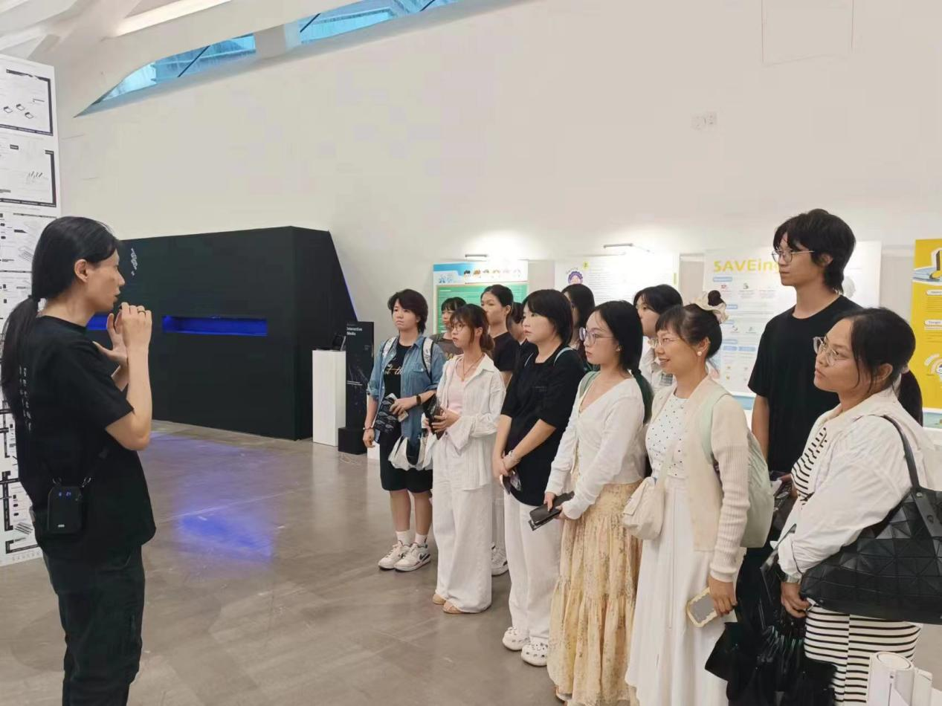创新实践的大门。

香港理工大学设计学院志愿者向研修班学员介绍设计展作品

通过深入参访香港东华三院、香港大学及香港理工大学，不仅让研修班学员领略了香港在医疗康复、高等教育及跨学科研究领域的先进经验与卓越成就，更激发了他们对专业知识的深入探索与跨学科合作的浓厚兴趣。此次活动不仅拓宽了同学们的国际视野，也为他们未来的职业生涯和社会工作实践探索了新的可能性，相信这段宝贵的经历将成为学员们人生旅途中一段难忘的篇章。

文字来源|洪泸敏 吴颖蕾 胡晓曼

图片来源|李颖硕 王嘉运